UNIVERSIDADE TECNOLÓGICA FEDERAL DO PARANÁ

ENGENHARIA DE SOFTWARE

VANDERSON OLIVEIRA SILVA SIQUEIRA

**PROJETO WEB 01 TEAMS**

RELATÓRIO TÉCNICO

CORNÉLIO PROCÓPIO

2019

VANDERSON OLIVEIRA SILVA SIQUEIRA

**PROJETO WEB 01 TEAMS**

Relatório Técnico, apresentado à disciplina Nome da Disciplina, do curso de Engenharia de Software da Universidade Tecnológica Federal do Paraná – UTFPR, como requisito parcial para a obtenção da nota final da disciplina.

Prof. Elias Adriano Nogueira da Silva

CORNÉLIO PROCÓPIO

2019

**SUMÁRIO**

|  |  |
| --- | --- |
| **1 INTRODUÇÃO....................................................................................................** | **01** |
| 1.1 OBJETIVOS..................................................................................................... | 01 |
| **2 ASSUNTO INICIAL.............................................................................................** | **03** |
| 2.1 DESDOBRAMENTO DO ASSUNTO INICIAL.................................................. | 17 |
| 2.1.1 Abordagem específica do assunto inicial...................................................... | 18 |
| **3 CONSIDERAÇÕES FINAIS................................................................................** | **22** |
| **REFERÊNCIAS......................................................................................................** | **23** |
|  |  |
|  |  |

**1 INTRODUÇÃO**

Com a diversidades de time de futebol existe, fica difícil um torcedor lembrar e armazenar informações do seu time ou do time adversário. As informações básicas de um time são transmitidas de forma rápida nos meios de canal de comunicação como: Televisão, rádio ou alguma stream de futebol na internet, com isso um admirador de futebol não consegue fixar informações básicas no seu entendimento.

O Projeto de Web Tems tem com intuito servir como critério de avaliação para disciplina de Web.

1.2 OBJETIVOS

Objetivos do projeto é medir o grau de conhecimento adquiridos pelo o aluno ao decorrer da disciplina, para isso foi estabelecidos alguns critérios de avaliação do projeto, e através desses critérios o aluno deve prosseguir com o desenvolvimento do projeto.

|  |  |
| --- | --- |
| Critérios | Pontuação |
| Construiu HTML de listagem de  elementos | 0,2 pontos |
| Construiu HTML de cadastro de  elementos | 0,2 pontos |
| Construiu HTML de edição de  elementos | 0,4 pontos |
| Aplicou Bootstrap aos formulários | 0,4 pontos |
| Desenvolveu funcionalidade de  Salvar elementos com Ajax | 0,4 pontos |
| Desenvolveu funcionalidade de  Listar elementos com Ajax | 0,4 pontos |
| Desenvolveu funcionalidade de  Excluir elementos com Ajax | 0,4 pontos |
| Desenvolveu funcionalidade de  Atualizar elementos com Ajax | 0,4 pontos |
| Fez a validação de formulários  utilizando javascript puro ou  biblioteca | 0,4 pontos |
| Utilizou Biblioteca SweetAlert para  exibir mensagens | 0, 2 pontos |
| Fez paginação | 0,4 pontos |
| Implementou busca | 0,2 pontos |
| Elaborou relatório sobre o projeto  desenvolvido | 1 ponto |

**Tabela 1 – Critérios de avaliação.**

**2 ASSUNTO INICIAL**

O projeto deve conter as ferramentas estabelecidas nos critérios ou semelhantes, com essas ferramentas a organização se dá de maneira mais simples cabendo ao aluno estudar, praticar e executar no projeto.

A metodologia para a elaboração desse projeto foi de análise das ferramentas, estudos das sintaxes das linguagens, estudos das modelagens, aplicação no projeto e teste nas aplicações inseridas no projeto.

Front-end é a parte do lado do usuário, onde são feitos as request para o servidor, assim o servidor envia os dados requeridos pelo o usuário através de canais de comunicações. As tecnologias utilizadas para desenvolver a parte de front-end foram Bootstrep, Angular, HTML5, CSS, Javascript e Atom como ambiente de programação.

Back-end é a parte do lado do servidor, onde são armazenados od dados mais importantes como banco de dados e local onde se encontra o servidor. As tecnologias utilizadas para a elaboração do projeto foram JSON e Node.js.

2.1 DESDOBRAMENTO DO ASSUNTO INICIAL

Bootstrep é um framework front-end de código aberto que serve para agilizar o desenvolvimento HTML, CSS e JS. Em sua biblioteca contém classes configuradas no qual o desenvolvedor pode utilizar sem precisar codificar o CSS. Para o funcionamento do framework devemos ter no projeto o bootstrep.css, bootstrep.js, jquery.js e popper.js.

Existem três formar de utilizar o Bootstrep sedo ela NPM, CDN ou baixando os arquivos correspondente do site, sendo essa última utilizada no Projeto Web Teams. Com os arquivos baixado devemos utilizar comando script para a referenciar onde se encontra os arquivos do Bootstrep e suas dependências.

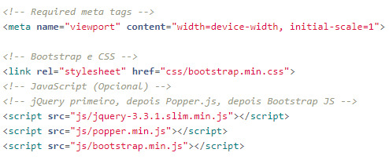

Figura 01- referenciando Bootstrep e suas dependências.

Nesta seção há o exemplo de como devem ser elaboradas as ilustrações (desenhos, imagens, esquemas, fluxogramas, fotografias, gráficos, mapas, organogramas, plantas, quadros, retratos, figuras e outros) e tabela.

|  |  |
| --- | --- |
| **Áreas de Desenvolvimento** | **Descrição** |
| 1. Competências sobre processos | Conhecimento nos processos de trabalho |
| 2. Competências técnicas | Conhecimento técnico nas tarefas a serem desempenhadas e tecnologias empregadas nestas tarefas |
| 3. Competências sobre a organização | Saber organizar os fluxos de trabalho |
| 4. Competências de serviço | Aliar as competências técnicas com o impacto que estas ações terão para ocliente consumidor |
| 5. Competências sociais | Atitudes que sustentam o comportamento do indivíduo: saber comunicar-se eresponsabilizar-se pelos seus atos. |

**Quadro 1 - Áreas de Desenvolvimento de Competências**

**Fonte: Zarifian (1999) apud Fleury e Fleury (2004).**

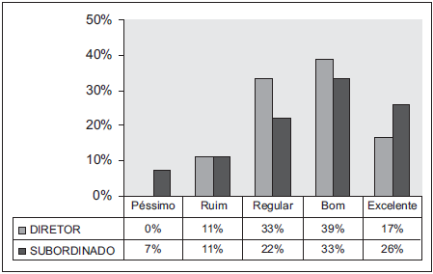

**Gráfico 26 – Competência conhecimentos jurídicos do setor educacional**

**Fonte: Andrade (2007, p. 123).**

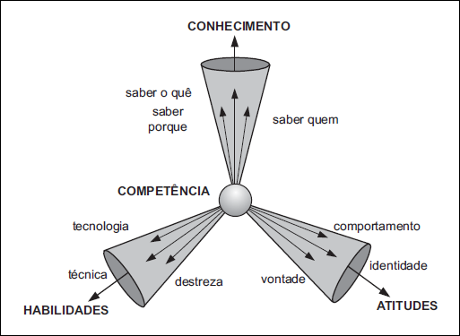

**Figura 17 – Dimensões da competência**

**Fonte: Adaptado de Durand (2000, p. 84-102).**

**3 CONSIDERAÇÕES FINAIS**

Parte final do texto, na qual se apresentam as conclusões do trabalho acadêmico, usualmente denominada considerações finais. Pode ser usada outra denominação similar que indique a conclusão do trabalho.

**REFERÊNCIAS**

OLIVEIRA NETTO, A. A. de. **Metodologia da pesquisa científica:** guia prático para a apresentação de trabalhos acadêmicos. 3. ed. rev. e atual. Florianópolis: Visual Books, 2008.

UNIVERSIDADE TECNOLÓGICA FEDERAL DO PARANÁ. Sistema de Bibliotecas. **Normas para elaboração de trabalhos acadêmicos.** Curitiba: UTFPR, 2009.